Eléments de correction :

Pour les questions 1 et 2, l’animation est telle que Z_{A} = Z_{B} = Z_{C} = 0 m, on modifie le diamètre des zones contenant les points A et B (schéma ci-dessous).

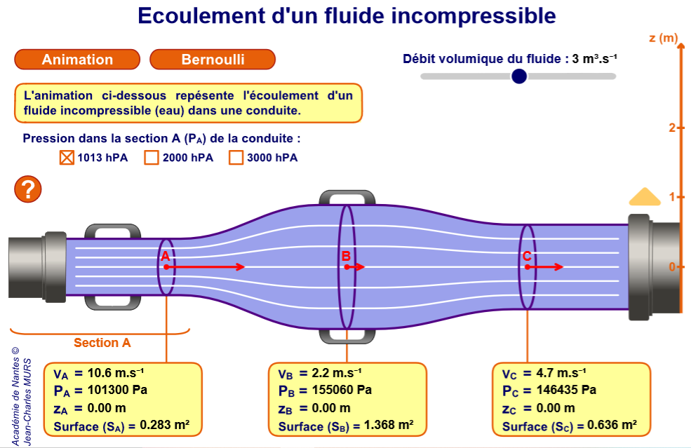

1. La vitesse du fluide diminue lorsque la section du conduit augmente.

2. La vitesse du fluide augmente lorsque la section du conduit diminue.

3. En prenant les valeurs issues du schéma précédent, on a :

Application numérique :
D_{VA} = V_{A}×S_{A} = 10,6 ×0,283 = 3,00 m³.s⁻¹
D_{VB} = V_{B}×S_{B} = 2,20 × 1,368 = 3,01 m³.s⁻¹
D_{VC} = V_{C}×S_{C} = 4,70 × 0,636 = 2,99 m³.s⁻¹

On a donc :
D_{VA} $≈$ D_{VB} $≈$D_{VC}

Le débit se conserve et l’équation de continuité est vérifiée :
D_{VA} = V_{A}×S_{A} = V_{B}×S_{B} = V_{C}×S_{C}

4.
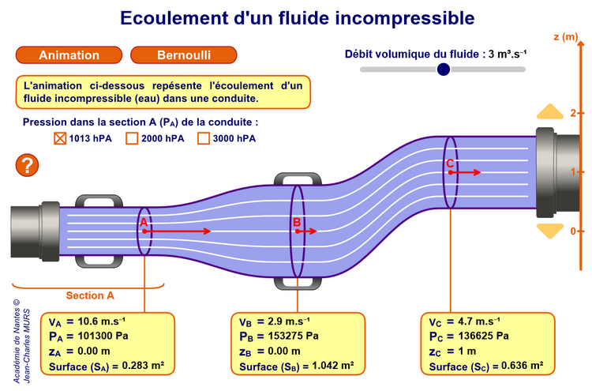
Le document n°3 nous présente la relation de Bernoulli :

$$\frac{\text{ρ×}{\text{v}}^{\text{2}}}{\text{2}}\text{+ ρ×}\text{g×z} \text{+ P} \text{= constante}$$

On applique la relation de Bernoulli pour les différents points A, B et C en utilisant les valeurs obtenues grâce à l’animation (copie d’écran de l’animation ci-dessus).

Point A :
$$\frac{{\text{ρ}}_{\text{eau}}\text{×}{\text{v}}_{\text{A}}^{\text{2}}}{\text{2}}\text{+ }{\text{ρ}}_{\text{eau}}\text{×g×}{\text{z}}_{\text{A}}\text{ + }{\text{P}}_{\text{A}}\text{ = }\frac{\text{1000×}{\text{10,6}}^{\text{2}}}{\text{2}}\text{+ 1000×9,81×0 + 101300}$$
$$\frac{{\text{ρ}}_{\text{eau}}\text{×}{\text{v}}_{\text{A}}^{\text{2}}}{\text{2}}\text{+ }{\text{ρ}}_{\text{eau}}\text{×g×}{\text{z}}_{\text{A}}\text{ + }{\text{P}}_{\text{A}}\text{ = }\text{1}\text{,}\text{57×}{10}^{5}\text{ Pa}$$

Point B :
$$\frac{{\text{ρ}}_{\text{eau}}\text{×}{\text{v}}_{\text{B}}^{\text{2}}}{\text{2}}\text{+ }{\text{ρ}}_{\text{eau}}\text{×g×}{\text{z}}_{\text{B}}\text{ + }{\text{P}}_{\text{B}}\text{ = }\frac{\text{1000×}{\text{2,9}}^{\text{2}}}{\text{2}}\text{+ 1000×9,81×0 + 153275}$$
$$\frac{{\text{ρ}}_{\text{eau}}\text{×}{\text{v}}_{\text{B}}^{\text{2}}}{\text{2}}\text{+ }{\text{ρ}}_{\text{eau}}\text{×g×}{\text{z}}_{\text{B}}\text{ + }{\text{P}}_{\text{B}}\text{ = }\text{1}\text{,}\text{57×}{10}^{5}\text{ Pa}$$

Point C :
$$\frac{{\text{ρ}}_{\text{eau}}\text{×}{\text{v}}_{\text{C}}^{\text{2}}}{\text{2}}\text{+ }{\text{ρ}}_{\text{eau}}\text{×g×}{\text{z}}_{\text{C}}\text{ + }{\text{P}}_{\text{C}}\text{ = }\frac{\text{1000×}{\text{4,7}}^{\text{2}}}{\text{2}}\text{+ 1000×9,81×1 + 136625}$$
$$\frac{{\text{ρ}}_{\text{eau}}\text{×}{\text{v}}_{\text{C}}^{\text{2}}}{\text{2}}\text{+ }{\text{ρ}}_{\text{eau}}\text{×g×}{\text{z}}_{\text{C}}\text{ + }{\text{P}}_{\text{C}}\text{ = }\text{1}\text{,}\text{57×}{10}^{5}\text{ Pa}$$

On a donc :
$$\frac{{\text{ρ}}_{\text{eau}}\text{×}{\text{v}}_{\text{A}}^{\text{2}}}{\text{2}}\text{+ }{\text{ρ}}_{\text{eau}}\text{×g×}{\text{z}}_{\text{A}}\text{ + }{\text{P}}_{\text{A}}\text{ = }\frac{{\text{ρ}}_{\text{eau}}\text{×}{\text{v}}_{\text{B}}^{\text{2}}}{\text{2}}\text{+ }{\text{ρ}}_{\text{eau}}\text{×g×}{\text{z}}_{\text{B}}\text{ + }{\text{P}}_{\text{B}}\text{ = }\frac{{\text{ρ}}_{\text{eau}}\text{×}{\text{v}}_{\text{C}}^{\text{2}}}{\text{2}}\text{+ }{\text{ρ}}_{\text{eau}}\text{×g×}{\text{z}}_{\text{C}}\text{ + }{\text{P}}_{\text{C}}\text{ = constante }$$

La relation de Bernoulli est alors vérifiée.

5. Sur le schéma du document n°1, au niveau du point A, on mesure le diamètre de l’aorte, on obtient 0,6 cm (dans la réalité le document nous indique que ce diamètre est de 2cm). On fait de même avec le diamètre de l’aorte au point B, on mesure une valeur de 1,5 cm.

Dans la réalité le diamètre de l’aorte au niveau de l’anévrisme (point B) est donc de :
$${\text{d}}_{\text{B}}\text{ = 2}\text{×}\frac{\text{1,5}}{\text{0,6}}\text{=} \text{5 cm}$$

6. Le document n°4 nous précise que le débit volumique est de D_{V}= 8,8×10⁻⁵ m³.s⁻¹.
Au point B, on peut écrire :
D_{VB} = V_{B}×S_{B}

Le débit se conserve et l’équation de continuité permet d’écrire :
D_{V} = D_{VB} = V_{B}×S_{B}
Soit :
$${\text{V}}_{\text{B}}\text{=}\frac{{\text{D}}_{\text{V}}}{{\text{S}}_{\text{B}}}$$
Application numérique :
D_{V} = 8,8×10⁻⁵ m³.s⁻¹
d_{B} = 5,0 cm = 0,050 m
S_{B} = $\text{π×}{\text{R}}^{\text{2}}\text{= π×}{\left(\frac{{\text{d}}_{\text{B}}}{\text{2}}\right)}^{\text{2}}\text{= π×}{\left(\frac{\text{0,050}}{\text{2}}\right)}^{\text{2}}\text{≈} \text{0,0020 }{\text{m}}^{\text{2}}$
$${\text{V}}_{\text{B}} \text{=} \frac{{\text{D}}_{\text{V}}}{{\text{S}}_{\text{B}}}\text{=}\frac{\text{8,8×}{\text{10}}^{\text{-5}}}{\text{0,002}}\text{=} \text{0,044 m.}{\text{s}}^{\text{-1}}$$

De même au point A, on a :
$${\text{V}}_{\text{A}}\text{=}\frac{{\text{D}}_{\text{V}}}{{\text{S}}_{\text{A}}}=\frac{{\text{D}}_{\text{V}}}{\text{π×}{\left(\frac{{\text{d}}_{\text{A}}}{\text{2}}\right)}^{\text{2}}}$$
Application numérique :
D_{V} = 8,8×10⁻⁵ m³.s⁻¹
d_{B} = 2,0 cm = 0,020 m
$${\text{V}}_{\text{A}}\text{=}\frac{\text{8,8×}{\text{10}}^{\text{-5}}}{\text{π×}{\left(\frac{\text{0,02}}{\text{2}}\right)}^{\text{2}}}\text{=} \text{0,28 m.}{\text{s}}^{\text{-1}}$$

7. D’après la relation de Bernoulli, on a :
$$\frac{\text{ρ×}{\text{v}}^{\text{2}}}{\text{2}}\text{+ ρ×}\text{g×z} \text{+ P} \text{= constante}$$
Cette relation se traduit par :
$$\frac{{\text{ρ}}_{\text{sang}}\text{×}{\text{v}}_{\text{A}}^{\text{2}}}{\text{2}}\text{ + }{\text{ρ}}_{\text{sang}}\text{×g×}{\text{z}}_{\text{A}}\text{ + }{\text{P}}_{\text{A}}\text{ =} \frac{{\text{ρ}}_{\text{sang}}\text{×}{\text{v}}_{\text{B}}^{\text{2}}}{\text{2}}\text{+ }{\text{ρ}}_{\text{sang}}\text{×g×}{\text{z}}_{\text{B}}\text{ + }{\text{P}}_{\text{B}}$$

$${\text{P}}_{\text{B}} \text{=} \frac{{\text{ρ}}_{\text{sang}}\text{×}{\text{v}}_{\text{A}}^{\text{2}}}{\text{2}}\text{ + }{\text{ρ}}_{\text{sang}}\text{×g×}{\text{z}}_{\text{A}}\text{ + }{\text{P}}_{\text{A}}\text{-} \frac{{\text{ρ}}_{\text{sang}}\text{×}{\text{v}}_{\text{B}}^{\text{2}}}{\text{2}}\text{-} {\text{ρ}}_{\text{sang}}\text{×g×}{\text{z}}_{\text{B}}$$

En factorisant, on obtient l’équation suivante :
$${\text{P}}_{\text{B}}=\frac{{\text{ρ}}_{\text{sang}}}{\text{2}} ×\left({\text{v}}_{\text{A}}^{\text{2}}-{\text{v}}_{\text{B}}^{\text{2}}\right)\text{ + }{\text{ρ}}_{\text{sang}}\text{×g×(}{\text{z}}_{\text{A}}\text{-}{\text{z}}_{\text{B}}\text{)} \text{+}{ \text{P}}_{\text{A}}$$
8. Application numérique :
$${\text{P}}_{\text{B}} \text{=} \frac{\text{1,07}{\text{×10}}^{\text{3}}}{\text{2}}\text{ ×}\left({\text{0,28}}^{\text{2}}\text{-}{\text{0,}\text{0}\text{44}}^{\text{2}}\right)\text{ + 1,07}{\text{×10}}^{\text{3}}\text{×9,81×0,07 +} {\text{1,24×10}}^{\text{4}}$$
$${\text{P}}_{\text{B}}\text{ = }{\text{1,34×10}}^{\text{4}}\text{ Pa}$$
La pression sanguine est de 1,34×10⁴ Pa. La pression augmente au niveau de l’anévrisme.

